«Знаем ли мы правила дорожного движения»
классный час
Цель:
-проверить знания учащихся по правилам безопасного поведения на улицах и дорогах
-развивать навыки применения ПДД у учащихся
-воспитывать у учащихся культуру поведения на улицах и дорогах
Ход классного часа
Вступительное слово учителя. Статистика дорожно-транспортных происшествий.
– Здравствуйте ребята! Сегодня наш классный час будет посвящен правилам дорожного движения.
– А для чего нужно знать правила дорожного движения?
Изучать и знать ПДД необходимо для того, чтобы не подвергать свою жизнь и жизнь других людей опасности.
– Послушайте немного об истории правил дорожного движения.

История строительства дорог и информация об особенностях движения по ним уходит в далекое прошлое. В России первые мощеные дороги были сделаны из круглых, уложенных рядами бревен. Представляете, как на этой дороге трясло? Главные московские улицы было решено замостить камнем в 1692 году. По царскому указу в город никого не пропускали, пока не сдадут страже три камня, не меньше гусиного яйца.

Первая дорога появилась в России в 1722 году. По приказу Петра I ее проложили между Москвой и Петербургом. Дорогу покрыли гравием.
– Чем сейчас покрывают дороги? (Сейчас дороги покрывают слоем особой нефтяной смолы, битумом или асфальтом).
Раньше на улицах не было тротуаров. С каждым годом все больше появлялось на улице экипажей, и росло число несчастных случаев. В 1782 году в Париже построили новое здание театра. По улицам двигалось большое количество карет и пешеходов. Кареты сталкивались, давили людей. И люди вместо театра попали в больницу. Тогда городские власти разделили дорогу между каретами и пешеходами. Люди стали ходить по тротуару.

– Сейчас тротуары есть во всех городах и поселках, деревнях. Это часть улицы безраздельно принадлежит людям. На оживленных улицах тротуары отделяют от проезжей части яркими ограждениями.
– Как нужно двигаться по тротуару? (Движение по правой стороне).
– Тротуары устраивают выше, чем проезжую часть. Для чего это делают? (Для того чтобы в дождь с них быстрее стекала вода, чтобы машины случайно не заезжали на тротуар и не задевали прохожих, чтобы обезопасить пешеходов, оградить их от транспорта).

– В наше время трудно представить, что можно обойтись без тротуара. В кажущейся суматохе движения транспорта есть определенный порядок. Весь транспорт подчиняется строгому закону, который называется – “Правила дорожного движения”.

Сами правила родились на свет давно… Попытки ввести правила езды по улицам и дорогам создавались в то время когда по улицам ездили конные экипажи. Были эти правила, конечно, не такими, как сейчас, – намного проще. Но и тогда знать их обязаны были все. Первые правила были созданы для извозчиков и ямщиков. Потом появились велосипеды (двухколесные, трехколесные). Первый автомобиль, паровой, был создан в 1769 г. французом Жан Кюньо. В 1885 г. немецкие изобретатели Карл Бенц и Даймлер создали автомобиль с бензиновым мотором – мотоколяску. Позднее появились автомобили с двигателем внутреннего сгорания.

С появлением автомобилей, появились новые правила. В Англии, например, когда появились первые автомобили, было издано специальное постановление, в котором говорилось: “В городах перед механической повозкой должен бежать человек с красным флажком, дабы предупредить тем самым об опасности”. Когда первые автомобили появились в Петербурге и Москве, городская дума предписывала их владельцам ездить по городу не быстрее 12 км/ч.

Необходимость в регулировании дорожного движения возникла в те времена, когда еще не было машин, а улицы находились во власти конных экипажей.
Дорожных знаков очень много. Есть знаки запрещающие, предписывающие, предупреждающие, информационно-указательные. Это еще не все. Знаки приоритета, знаки сервиса, знаки дополнительной информации. Чтобы не путать их и быстрее ориентироваться, каждой группе присвоен свой цвет – красные, синие и особая форма – круглые, треугольные, квадратные, прямоугольные.

Викторина Класс делится на 2 команды.
А теперь мы посмотрим, насколько хорошо вам известны правила дорожного движения.
С каждым годом растет число дорожно-транспортных происшествий, происходящих как в городах, так и в сельской местности. Во многих таких происшествиях виновниками являются дети, плохо знающие или не знающие вовсе правил дорожного движения. Сегодня мы посмотрим, как вы знаете правила дорожного движения и умеете ли вы применять полученные знания в конкретных ситуациях на дороге.
Конкурс “Знаете ли вы?”
Вопросы:
1. Что такое тротуар? (Дорога для движения пешеходов.)
2. Что такое зебра? (Разметка дороги, обозначающая пешеходный переход).
3. Кого называют пешеходом? (Человека вне транспорта, находящегося на дороге, но не работающего на ней.)
4. Как правильно обходить трамвай? (Спереди.)
5. Как правильно обходить автобус и троллейбус? (Сзади.)
6. Где следует ходить пешеходам? (По тротуарам, придерживаясь правой стороны.)
7. Где можно играть детям на улице? (В специально отведенных для игр местах.)
8.По какому краю дороги должны идти пешеходы в тех местах, где нет тротуара? (По левому, навстречу движущемуся транспорту.)
9.Можно ли детям садиться на переднее сиденье легкового автомобиля? (Можно, при достижении 12 лет.)
10. Разрешается ли водителю мопеда движение по пешеходным дорожкам? (не разрешается).
11. Можно ли велосипедисту ехать по дороге, если недалеко имеется велосипедная дорожка? (нет).
12. Всегда ли пассажирам нужно пристегиваться ремнями безопасности? (да, всегда).
2. Конкурс “Угадай знаки”
Как называется и что означает этот дорожный знак? Показываются дорожные знаки:
велосипедное движение запрещено;
дорожные работы;
телефон;
пешеходная дорожка;
движение запрещено;
опасный поворот;
обгон запрещен;
дети.
3. Загадки
 | Этот конь не ест овса,  Вместо ног – два колеса.  Сядь верхом и мчись на нем,  Только лучше правь рулем.  (Велосипед.) | Удивительный вагон!  Посудите сами:  Рельсы в воздухе, а он  Держит их руками.  (троллейбус)
По обочине дороги  Как солдатики стоят,  Все мы с вами выполняем  То, что нам они велят  (Знаки) | Не живая, а идет  Неподвижна, а ведет.  (Дорога)
Чтоб тебе помочь  Путь пройти опасный,  Горит и день, и ночь –  Зеленый, желтый, красный  (Светофор) | Полосатые лошадки  Поперёк дорог легли-  Все авто остановились  Если здесь проходим мы.  (Переход-зебра) | Дом по улице идет,  На работу нас везет,  Не на курьих тонких ножках,  А в резиновых сапожках.  (Автобус)
4. Задачки
1. Представьте себе, что ты – водитель троллейбуса. На первой остановке в пустой салон вошли 5 человек. На второй остановке вошли двое и один сошел, на третьей – поднялись 4 пассажира, а двое сошли. Сколько лет водителю троллейбуса? (столько лет, сколько тому, к кому обращён этот вопрос)
2. Мальчик ехал на велосипеде в город. Навстречу ему ехала автомашина, в которой сидело 5 женщин. Каждая из них везла по одной курице и паре валенок. Сколько живых существ ехало в город? (1 – мальчик)

. Разгадывание кроссворда «Автоэрудит»
Разгадывание кроссворда «Автоэрудит». 1 балл - за каждый правильный ответ.
Задание. Называется одно слово из названия знака. Нужно назвать второе, которое поможет (выполнить, составить) запомнить кроссворд. Можно дополнительно повесить плакат с пронумерованными знаками. Отвечающий называет еще и номер знака.
1. Прочие ...
2. Двустороннее ...
3. Место ...
4. Дорожные ...
5. Отгадайте транспортное средство. Легкая, не грузовая рессорная повозка, коляска?
6. Пешеходный ...
7. Крутой ...
8. Крутой ...
9. Пересечение с трамвайной ...
10. Перегон ...
Ответы: 1. Опасности, 2. Движение, 3. Отдыха, 4. Работы, 5. Экипаж, 6. Переход, 7.Спуск, 8. Подъем, 9. Линией, 10. Скота.

Загадочная страничка
Подборка шарад из книги Вайнера «Парад шарад».
Шарады из книги Б.Г. Вайнера «Парад шарад» (Библиотечка ЮИД, приложение к журналу «Зонтик»), Республика Татарстан
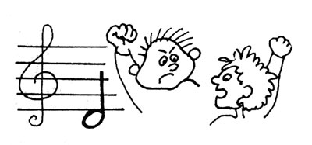 | 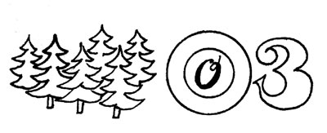 | 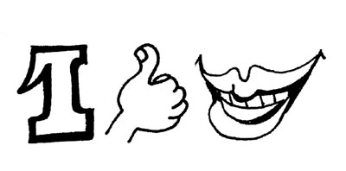
Ответы: Рессора. Лесовоз. Разворот.

Ребусы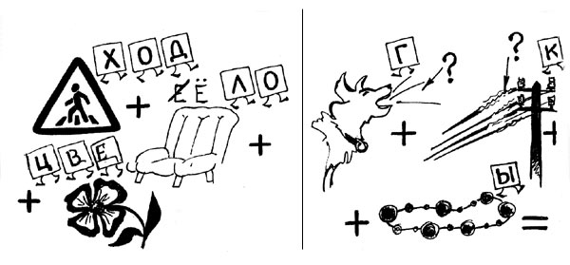
Ответы: Перекресток. Автобус
Загадки
1.Длинной шеей поверчу,
Груз тяжелый захвачу.
Где подскажут - положу,
Человеку я служу.
2.Ходит город-великан
На работу в океан.
3.Овсом не кормят,
Кнутом не гонят.
А как пашет -
Семь плугов тащит
Загадки: Подъемный кран. Корабль. Трактор.
Парад шарад
Из книги Б.В. Вайнера «Парад шарад»
(серия «Библиотечка ЮИД», Республика Татарстан)
Не пойму, почему у машины
Так порой именуются шины.
Водолазы заметить могли бы:
«Это вовсе не шина, а рыба».
Мой первый слог средь нот найдешь,
Покажет лось второй и третий.
Куда из дому не пойдешь,
Ты сразу целое заметишь.
Я там, где путь-дорога.
Во мне всего два слога.
Порою сухопутная,
А иногда - морская;
Назвать меня не трудно
Тому, кто ноты знает!
Когда на «И» кончаюсь я,
Домой вас мигом довезу.
Когда кончаюсь я на «А» -
Лежу и косточку грызу.
С буквы «Д» началось -
Эй, карась, не зевай!
С буквой «К» превратилось
В старинный трамвай.
Мое начало - крик гусиный,
Лихой азарт - мой слог второй.
А вместе - спальня для машины,
И легковой и грузовой.
Ответы: Скат. Такса - такси. Дорога. Донка - конка. Миля. Гараж.
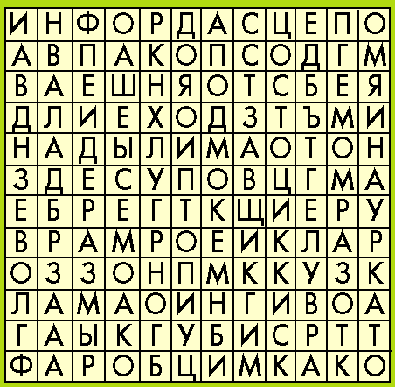
Самый недисциплинированный участник дорожного движения - (7). 2. Самый опасный маневр автомобиля - (5). 3. Где производится автомобиль «Опель» - (8). 4. Глаза автомобиля - (4). 5. Дорожный знак, устанавливаемый на месте ДТП - (9). 6. Когда неисправен светофор, движение регулирует: - (12). 7. Прекращение движения на время более 5 минут - (7). 8. Велосипед с маленьким двигателем - (5). Устройство для остановки автомобиля - (6). 10. Спорт, развивающий ноги - (3). 11. Завод грузовых автомобилей в Беларуси - (3). 12. Знак дополнительной информации для больных людей - (8). 13. Транспортное средство, имеющее боковой прицеп - (8). 14. Дорожный знак для автотуристов - (7). 15. Японский автомобиль - (8). 16. Часть грузовика, предназначенная для грузов - (5). 17. Символом этого завода является галопирующий конь - (5). 18. Тип автомобильного кузова, означающий в переводе «крепость» - (5). 19. Боевой клич идущих в атаку - (3). 20. Африканская лошадка, разрешающая пешеходу перейти проезжую часть - (5). 21. Американский грузовик - (4). 22. Количество сигналов пешеходного светофора - (3). 23. Микролитражный гоночный автомобиль - (4). 24. Машина для уплотнения дорожных покрытий - (5). 25. Легковой автомобиль, имеющий название великой русской реки - (5).
Ответы
1. Пешеход. 2. Обгон. 3. Германия. 4. Фары. 5. Опасность. 6. Регулировщик. 7. Стоянка. 8. Мопед. 9. Тормоз. 10. Бег. 11. МАЗ. 12. Инвалиды. 13. Мотоцикл. 14. Кемпинг. 15. Мицубиси. 16. Кузов. 17. КАМАЗ. 18. Седан. 19. Ура. 20. Зебра. 21. Форд. 22. Два. 23. Карт. 24. Каток. 25. «Волга».
Рефлексия цените себя светофором

